

**小一小一·未来可期**

• **DAILY LIFEmmexport1594010006013**

**//2023/2/24**

//阶段课程一《亲亲热热一家人》

”

** 01 来园情况 **

1.**来园人数**：今日来园幼儿26人，晴朗、开开、越越请假。

2.**来园情绪：**今天小朋友们都高高兴兴地来幼儿园，一到班级就去跟小兔子们打招呼咯！

**3.来园自理**：宝宝们在老师的提醒下，基本知道来园应该做的事情，大部分孩子有主动做事的意识。

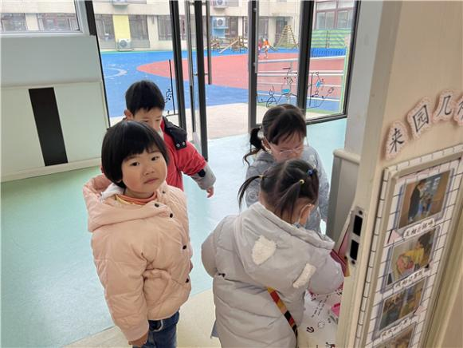

**mmexport1590938236088 02 区域活动mmexport1590938236088**

今天小朋友带来了胡萝卜，大家都迫不及待地想要喂兔子啦！

|  |  |  |
| --- | --- | --- |
| IMG_7866 | IMG_7851 | IMG_7854 |
| 橦橦今天带来了菜叶，他一到班级就来到了植物角和好朋友宣敏宇一起喂兔子，大兔子和小兔子的笼子里都塞满了胡萝卜和菜叶子。 | 满满今天在科探区玩了磁力大师。在今天的介绍中，她说这是一艘船，可以在海上巡逻的警察船，上面还有军舰哦！ | 壮壮在益智区玩了分类游戏。白天和夜晚应该怎么分呢？壮壮分的明明白白，非常厉害哦！ |
| IMG_7861 | IMG_7868 | IMG_7855 |
| 江锬锋、小瑜和果果在建构区。三个小朋友搭了不同的物体。果果利用堆叠架空的原理搭建了车库、小瑜搭了房子，最厉害的江锬锋利用交错堆叠的方法搭了金字塔，三个小朋友玩得都很专注呢！ | 萱萱在娃娃家玩游戏，她今天扮演的是妈妈，妈妈会做蛋糕，今天她要给娃娃们做一个大大的蛋糕，真不错！ | 柠檬今天选择了图书区，她选择了小猪系列图书，书中有很多小动物上幼儿园的情景，柠檬看了两本同一系列的书呢。 |

mmexport1590938236088 03数学活动：小动物排队mmexport1590938236088

按规律排序是建立在比较基础上的一种思维活动，是反映幼儿思维判断和推理能力发展的一种重要的活动。本次活动是根据物体的不同来进行排序，引导幼儿在观察动物AB式排队的基础上来进行排序，发现一定的规律，并能够按一定规律交替排序。主要是让幼儿呈现原有经验，利用孩子间的经验差异，在比较中感知有序排列，并建构新的认知，发现不同的规律。

在本次活动中，大部分小朋友能认真倾听，积极回答问题，很棒哦！如果星星、橦橦、柠檬、二宝等小朋友能认真倾听他人发言，一定会学到更多他人的经验哦！在小朋友自我操作的环节，一半以上的小朋友都做出了AAB、BBA、ABAB这三种规律，有部分小朋友有个别错误，在老师的讲解下能够及时改正，有个别小朋友再勇敢一些大胆摆弄就更棒啦！

**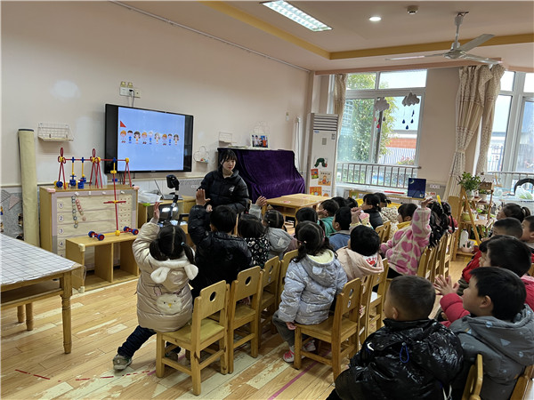 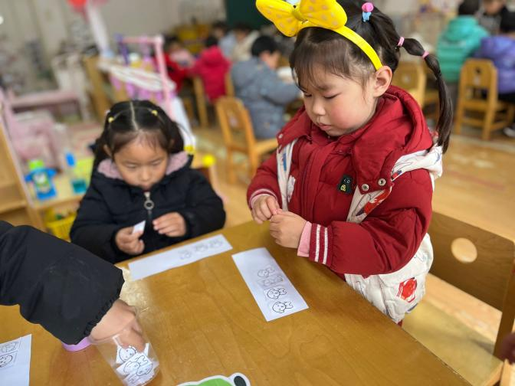**

mmexport1590938236088 04运动时间mmexport1590938236088

昨天下了一场雨，塑胶地面都湿湿的，我们在干干的地钻上玩羊角球和皮球。

|  |  |  |
| --- | --- | --- |
| IMG_7877 | IMG_7878 | IMG_7880 |
| 我们一起玩跳跳羊角球啦！抓住羊角大胆地跳。 | 俊逸：老师看，我是一个投球高手。 | 柠檬不小心把皮球滚到了校门外，外面的小弟弟捡了球，将球送给了柠檬，其他小朋友看见了，都和小弟弟热切地聊着天。 |

mmexport1590938236088 05生活活动mmexport1590938236088

**吃饭情况**

1.今天吃得水果是苹果，小朋友们都吃完啦！

2.午饭：  
今天吃得是白米饭（黑芝麻）、洋葱炒猪肝、花菜炒香干、生菜粉丝汤。好多小朋友不喜欢吃猪肝，老师将猪肝比喻成三角龙的角，提高了小朋友吃饭的兴趣啦。

王诗涵、任佳颖、壮壮、恽之、宣敏宇几位小朋友没有吃猪肝，其他宝贝饭菜都吃完啦，都是光盘小达人。

**午睡情况**

今天多多没有午睡，其他小朋友都睡着咯。

** 06温馨提示 **

★请您配合每日来园前做好幼儿健康监测，若出现发热、干咳、乏力、咽痛等不适症状时及时告知班级老师，坚决不带病入园，谢谢配合！

★今天周五不开展延时班活动，请大家及时通知接孩子的家长们3:30准时来接哦！

**—END—**

**mmexport1591077507835**在一起的点滴都值得记录